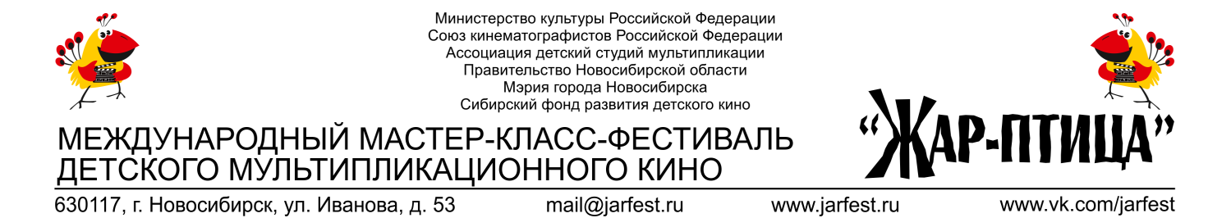

ПОЛОЖЕНИЕ О КОНКУРСЕ ЗАСТАВОК
XVII МЕЖДУНАРОДНОГО МАСТЕР-КЛАСС-ФЕСТИВАЛЯ ДЕТСКОГО МУЛЬТИПЛИКАЦИОННОГО КИНО
«ЖАР-ПТИЦА-2020»

Заставка кинофестиваля «Жар-Птица»

Заставка Международного мастер-класс-фестиваля детского мультипликационного кино «Жар-Птица» представляет из себя короткий фильм (не более 10 секунд), предваряющий демонстрацию фильмов конкурсной программы фестиваля и анонсирующий фестиваль «Жар-Птица».

Содержание конкурса заставок фестиваля

Конкурс заставок Международного мастер-класс-фестиваля детского мультипликационного кино «Жар-Птица» (далее – конкурс заставок фестиваля) представляет собой конкурсный отбор работ, присланных в срок, указанный в данном положении.
Работа, победившая на конкурсе, становится официальной заставкой фестиваля 2020 года.
Показы конкурсных работ пройдут во время проведения фестиваля «Жар-Птица»-2020 в г. Новосибирске. Точные даты проведения фестиваля будут сообщены дополнительно.

Условия участия

К участию в конкурсе приглашаются руководители и участники детских студий мультипликации, ранее участвовавших в фестивале «Жар-Птица». Заочное участие в конкурсе допускается.
Участие в конкурсе заставок бесплатное.

Требования к работам-участникам конкурса:

Заставка может быть выполнена в любой технике мультипликации.
- Продолжительность заставки: до 10 секунд.
- В заставке должен фигурировать образ Жар-Птицы. Использование официальной стилистики эмблемы фестиваля необязательно.
- К участию принимаются работы в формате MPEG-2 и MPEG4 (h.264) PAL 25к/с.
- Заставку необходимо выложить на файлообменнике (например, на Яндекс.Диск, Диск Google, dropmefiles.com или любом другом) до 31 мая 2020 г. и прислать ссылку на адрес фестиваля mail@jarfest.ru. Письмо сопровождается заполненной заявкой (см. Приложение).
- Количество заставок от автора/студии не ограничено.
- При отправке заявки на конкурс указывайте в теме письма «Конкурс заставок».
- Конкурсные заставки остаются в фильмотеке фестиваля.
- В целях пропаганды детской мультипликации организаторы имеют право демонстрировать заставки, присланные на конкурс, в телевизионном эфире. Организаторы обязуются соблюдать неимущественные авторские права и не использовать данные работы в коммерческих целях. Иное возможно по согласованию с правообладателем.
- Факт участия в конкурсе свидетельствует о согласии правообладателя работы с данным Положением.

Подведение итогов и призы конкурса

Три лучшие работы, выбранные оргкомитетом фестиваля, будут отмечены дипломами лауреатов 1, 2 и 3 степени. Работа, ставшая победителем конкурса, становится официальной заставкой Фестиваля и отмечается специальным ценным призом. При выборе победителей конкурса заставок будет оцениваться оригинальность, качество, сюжет заставки.

По всем возникающим вопросам вы можете обратиться в оргкомитет.
Контактное лицо: Марина Андреевна Щебетунова, 8-953-88-66-902, e-mail: mail@jarfest.ru.

Приложение

ЗАЯВКА НА УЧАСТИЕ В КОНКУРСЕ ЗАСТАВОК
XVII МЕЖДУНАРОДНОГО МАСТЕР-КЛАСС-ФЕСТИВАЛЯ ДЕТСКОГО МУЛЬТИПЛИКАЦИОННОГО КИНО
«ЖАР-ПТИЦА-2020»

Студия
Город
Автор(ы) работы, возраст
Руководитель (указывается, если авторы работы – дети)
E-mail
Почтовый адрес (индекс, область, город/село/р.п., улица, дом)
Фотография или логотип студии | (1 штука, прикладывается к письму, размер не более 500 kb, формат png)
Скриншот заставки | (1 кадр, прикладывается к письму, размер не более 500 kb, формат png)

Внимание! Все поля заявки обязательны для заполнения!
На каждую работу заполняется отдельная заявка.

Оргкомитет обработает вашу заявку в течение трех рабочих дней.

